



**МУНИЦИПАЛЬНОЕ БЮДЖЕТНОЕ ОБЩЕОБРАЗОВАТЕЛЬНОЕ УЧРЕЖДЕНИЕ ГОРОДА НОВОСИБИРСКА «МБОУ СОШ № 82»**

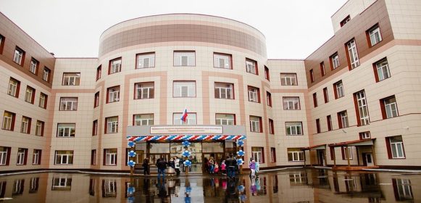

**ПРОГРАММА**

**районного заседания методического объединения заместителей директоров по УВР**

**Тема*: «Актуальные аспекты деятельности заместителя директора в подготовке к реализации обновленных ФГОС НОО и ФГОС ООО»***

25.марта 2022

Новосибирск, 2022

|  |  |  |
| --- | --- | --- |
| **Время** | **Содержание** | **ФИО**  **выступающего** |
| **9.10 - 9.30 – Регистрация участников Конференц-зал** | | |
| 9.30-10.30 | Актуальные вопросы деятельности заместителя директора по УВР | Ирина Владимировна Захарова, заместитель начальника отдела образования администрации Дзержинского района |
| 10.30 – 11.30 | Особенности проектирования учебного плана в условиях ФГОС | Ольга Алексеевна Голик, зам.директора по НМР МБОУ СОШ № 82 |
| Особенности перехода на ФГОС ООО | Ольга Алексеевна Голик, зам.директора по НМР МБОУ СОШ № 82 |
| О проведении промежуточной аттестации в 2022 учебном году |
| Мониторинг функциональной грамотности |
| Подведение итогов совещания |

